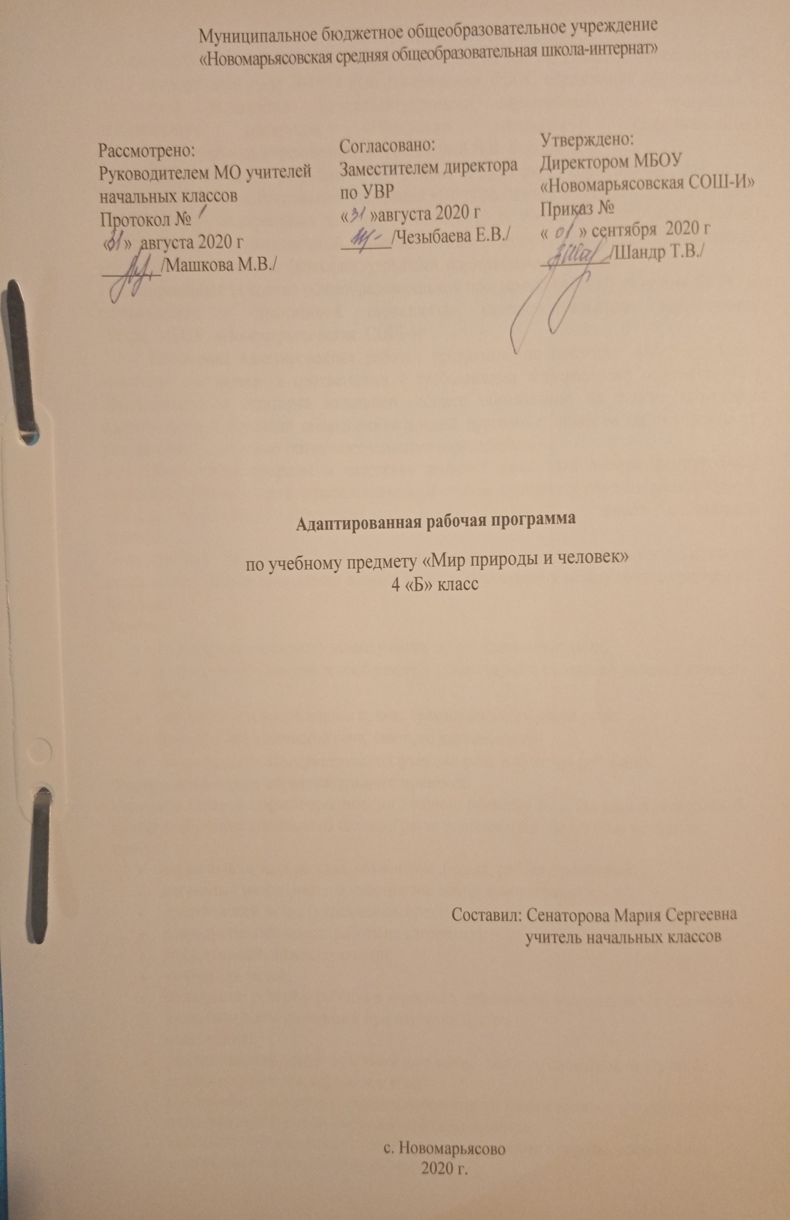1. Пояснительная записка.
Адаптированная рабочая программа разработана на основе: Приказа Минобрнауки РФ от 19 декабря 2014 года №1599 «Об утверждении ФГОС образования обучающихся с умственной отсталостью (интеллектуальными нарушениями) и программно-методического материала «Программа специальных (коррекционных) общеобразовательных учреждений» под редакцией В.В. Воронковой.
Учебный план разработан на основе следующих нормативных документов: - Федеральный закон Российской Федерации «Об образовании в Российской Федерации» N 273-Ф3 (в ред. Федеральных законов от 07.05.2013 N 99-ФЗ, от 23.07.2013 N 203-Ф3), - Федеральный государственный образовательный стандарт образования обучающихся с умственнойаотсталостьюа(интеллектуальнымианарушениями)1авариант; - адаптированной основной общеобразовательной программы (АООП) на основе ФГОС для обучающихся с умственной отсталостью (интеллектуальными нарушениями); -УставпМБОУп«НовомарьясовскаяпСОШ-И»
Примерная адаптированная рабочая программа по предмету «Мир природы и человека» составлена в соответствии с требованиями Федерального государственного образовательного стандарта начального общего образования на основе «Примерной адаптированной основной общеобразовательной программы образования обучающихся с умственной отсталостью (интеллектуальными нарушениями)».
Курс «Мир природы и человека» является начальным звеном формирования естествоведческих знаний, пропедевтическим этапом развития у обучающихся младших классов понятийного мышления на основе сведений о живой и неживой природе.
Цель предмета заключается в формировании первоначальных знаний о живой и неживой природе; понимании простейших взаимосвязей, существующих между миром природы и человека.
Задачи:
- обогащение словарного запаса учащихся простыми понятиями;
- формирование языковых обобщений и элементарного осознания явлений языка и речи;
- усвоение отдельных норм и правил грамматического строя речи;
- развитие диалогической речи, связного высказывания;
- формирование коммуникативной функции речи и культуры общения.
Форма организации образовательного процесса.
Основной, главной формой организации учебного процесса является урок и экскурсии. В процессе обучения школьников целесообразно использовать следующие методы и приемы:
- словесный метод ( рассказ, объяснение ,беседа, работа с учебником);
- наглядный метод (метод иллюстраций, метод демонстраций);
- практический метод (упражнения, практическая работа);
- репродуктивный метод (работа по алгоритму);
- коллективный, индивидуальный;
- творческий метод;
- совместные действия ребенка и взрослого, действия по подражанию (в основном на начальном этапе обучения и при изучении нового содержания);
- рассматривание, самостоятельное называние, показ по словесной инструкции педагога предметов, картинок и т. п.;
- соотнесение предметов с соответствующими им изображениями с последующим их называнием или указанием на них с помощью жеста;
- наблюдения на прогулках и "экскурсиях за явлениями природы, предметами окружающего мира, живыми объектами;
аКоличествовчасоввповпредмету: по учебному плану предусмотрено 34 часа,пвпнеделюп1пчас.рррр
Спецификиакласса:
По данной программе занимается 1 ученик – Гладуш Леонид. ПоазаключениюаПМПКавыявленыаследующиеаособенностиаребёнка:асиндромагиперактивности,адислалия,асистемноеанедоразвитиеаречипприаумственнойротсталостью..Программаасоставленаасаучётомаособенностейаребёнка. олооиУказание возможных рисков: актированные дни (низкий температурный режим, карантин (повышенный уровень заболеваемости), больничный лист, курсовая переподготовка, семинары. В случае болезни учителя, курсовой переподготовки, поездках на семинары, уроки согласно рабочей программы, будет проводить другой учитель соответствующего профиля. Возможен вариант переноса тем уроков во внеурочное время (элективные учебные предметы, факультативы, консультации, предметные недели).В случае карантина, актированных дней возможно внесение изменений в график годового календарного учебного года по продлению учебного года, либо перенос каникулярных периодов в другое время.

- Планируемые результаты.
Личностные результаты включают овладение обучающимися с умственной отсталостью (интеллектуальными нарушениями) жизненными и социальными компетенциями, необходимыми для решения практико-ориентированных задач и обеспечивающими становление социальных отношений обучающихся в различных средах.
Личностные результаты:
- осознание себя как гражданина России; формирование чувства гордости за свою Родину;
- формирование уважительного отношения к иному мнению, истории и культуре других народов;
- развитие адекватных представлений о собственных возможностях, о насущно необходимом жизнеобеспечении;
- овладение начальными навыками адаптации в динамично изменяющемся и развивающемся мире;
- овладение социально-бытовыми умениями, используемыми в повседневной жизни;
- владение навыками коммуникации и принятыми нормами социального взаимодействия;
- способность к осмыслению социального окружения, своего места в нем, принятие соответствующих возрасту ценностей и социальных ролей;
- принятие и освоение социальной роли обучающегося, формирование и развитие социально значимых мотивов учебной деятельности;
- развитие навыков сотрудничества с взрослыми и сверстниками в разных социальных ситуациях;
- формирование эстетических потребностей, ценностей и чувств развитие этических чувств, доброжелательности и эмоционально-нравственной отзывчивости, понимания и сопереживания чувствам других людей;
- формирование установки на безопасный, здоровый образ жизни, наличие мотивации к творческому труду, работе на результат, бережному отношению к материальным и духовным ценностям;
- формирование готовности к самостоятельной жизни.
Предметные результаты:
- Иметь представление о временах года и сезонных изменениях в природе;
- Знать названия изучаемых объектов, их частей;
- Характеризовать знакомые предметы по основным свойствам (цвету, форме, величине, вкусу, запаху, материалу и др.);
- Уметь сравнивать предметы по вопросам учителя (находить отличие и сходство);
- Отвечать на поставленный вопрос полным ответом, используя слова данного вопроса;
- Использовать в межличностном общении простую полную фразу из 3-4 слов.
Минимальный уровень:
- узнавать и называть изученные объекты на иллюстрациях, фотографиях;
- иметь представления о назначении объектов изучения; относить изученные объекты к определенным группам (корова - домашнее животное);
- называть сходные объекты, отнесенные к одной и той же изучаемой группе (фрукты; птицы; зимняя одежда);
- знать требования к режиму дня школьника и понимать необходимость его выполнения;
- знать основные правила личной гигиены;
- иметь представления об элементарных правилах безопасного поведения в природе и обществе;
- выполнять здания под контролем учителя, адекватно оценивать свою работу, проявлять к ней ценностное отношение, понимать оценку педагога;
- знакомиться с детьми, предлагать совместную игру и отвечать на приглашение (давать согласие или отказываться);
- владеть несложными санитарно-гигиеническими навыками (мыть руки, чистить зубы, расчесывать волосы и т. п.);
- владеть навыками самообслуживания (чистить одежду щеткой, хранить ее на вешалке, чистить кожаную обувь, мыть посуду после еды и т. п.);
- ухаживать за комнатными растениями; подкармливать птиц, живущих около школы;
- составлять повествовательный или описательный рассказ из 3 -5 предложений об изученных объектах по предложенному плану;
- адекватно взаимодействовать с изученными объектами окружающего мира в учебных ситуациях;
- адекватно вести себя в классе, в школе, на улице в условиях реальной или смоделированной учителем ситуации.
Достаточный уровень:
- узнавать и называть изученные объекты в натуральном виде в естественных условиях; иметь представления о взаимосвязях между изученными объектами, их месте в окружающем мире относить изученные объекты к определенным группам с учетом различных оснований для классификации (волк — дикое животное, зверь (млекопитающее), животное, санитар леса);
- знать отличительные существенные признаки групп объектов; знать правила гигиены органов чувств;
- знать некоторые правила безопасного поведения в природе и обществе с учетом возрастных особенностей;
- быть готовыми использовать полученные знания при решении учебных, учебно-бытовых и учебно-трудовых задач.
- проявлять интерес, активность и самостоятельность в работе на уроке;
- применять сформированные знания и умения при решении новых учебных, учебно-бытовых и учебно-трудовых задач развернуто характеризовать свое отношение к изученным объектам отвечать и задавать вопросы учителю по содержанию изученного, проявлять желание рассказать о предмете изучения или наблюдения, заинтересовавшем объекте;
- выполнять задания без текущего контроля учителя (при наличии предваряющего и итогового контроля), качественно осмысленно оценивать свою работу и работу одноклассников, проявлять к ней ценностное отношение, понимать замечания, адекватно воспринимать похвалу;
- проявлять активность в организации совместной деятельности и ситуативного общения с детьми; адекватно взаимодействовать с объектами окружающего мира;
- совершать действия по соблюдению санитарно-гигиенических норм; выполнять доступные природоохранительные действия;
- быть готовыми к использованию сформированных умений при решении учебных, учебно-бытовых и учебно-трудовых задач в объеме программы.
3.Содержание учебного предмета.
Структура курса представлена следующими разделами: «Сезонные изменения» , «Неживая природа», «Живая природа (в том числе человек)», «Безопасное поведение».
№ | Тема | Количество часов
1 | Сезонные изменения в природе.  Времена года. Осень.  Зима.  Весна.  Лето. | 12  3  3  3  3
2 | Неживая природа. | 5
3 | Живая природа.  Растения.  Животные.  Человек.  Безопасное поведение. | 17  5  5  4  3
 | Всего | 34
Формирование представлений о явлениях в неживой природе: замерзание рек (ледостав), иней, изморозь, моросящий дождь, ледоход, проталина, разлив, ливень, град, роса, туман.
Растения и животные в разное время года. Сад, огород, поле, лес в разное время года.
Дикие и домашние животные в разное время года.
Труд людей города и села в разное время года.
Устанавливается взаимосвязь природных изменений и изменений в жизни растений, животных, деятельности человека.
Неживая природа
Знакомство учащихся со свойствами почвы, её составом, значением для жизни животных и человека. Формирование элементарных представлений о свойствах элементов почвы: песка, глины, камней, перегноя. Формирование первичных представлений о формах поверхности земли.
Почва. Состав почвы: песок, глина, камни. Простейшие свойства почвы, их значение для растений. Способы обработки почвы: рыхление, полив и т. д. Формы поверхности 3емли: равнины, низменности, холмы, горы. Для изучения почвы необходимо использовать наглядный материал (песок, глину и т. д.).
Живая природа
Растения.Закрепление представлений о жизни растений. Расширить представления о растениях, выделяя такие группы растений, как культурные и дикорастущие, лекарственные. Показать роль человека в создании культурных растений, их значение в жизни человека. Познакомить учащихся со строением, жизнью, выращиванием и значением для человека растений поля.
Растения сада, огорода, леса, их сравнение. Растения культурные и дикорастущие (по 2-3 наиболее распространённых). Уход за цветами в саду. Лекарственные растения: календула, зверобой. Редкие растения и их охрана. Парк (сквер). Создание человеком парков. Растения поля. Рожь, пшеница, овёс и др. Уход человека за полевыми растениями, их значение в жизни человека. Строение полевых растений: корень, стебель-соломина, лист, колос, метёлка. Влияние сезонных изменений на жизнь полевых растений.
Животные
Показать роль и значение домашних животных в жизни человека. Познакомить с работой человека по созданию новых, полезных для него пород животных. Познакомить учащихся с новой группой: водоплавающие птицы (дикие и домашние), с особенностями их строения, приспособлением к среде обитания.
Домашние животные: лошадь, овца, корова, свинья. Разведение человеком домашних, животных, уход за ними. Ферма. Разнообразие пород домашних животных. Птицы. Разнообразие птиц. Птицы - друзья сада; охрана птиц.
Домашние птицы: курица, гусь, утка. Внешний вид, повадки, забота о потомстве. Уход за ними.Дикие птицы: утка, гусь, лебедь. Внешний вид, образ жизни. Сравнение с домашними уткой и гусем. Насекомые. Внешний вид, образ жизни, питание. Полезные насекомые. Разведение и использование человеком пчёл. Пасека. Насекомые-вредители. При изучении домашних животных отметить работу человека по созданию новых пород животных, показать, как человек использует свои знания о природе, особенностях животных в организации ухода и разведения того или иного животного. Сравнение диких и домашних птиц позволит учителю показать взаимосвязь дикой природы и деятельности человека.
Человек.
Формирование элементарных представлений о значении мозга человека, о правильной организации своей жизни. Показать взаимосвязь человека и окружающей природы. Рассказать о необходимости бережного отношения к природе как среде обитания человека, её охране. Профилактика травматизма головного мозга. Режим дня. Предупреждение перегрузок, правильное чередование труда и отдыха. Состояние природы и её влияние на здоровье человека. 3абота человека о чистоте воды, воздуха, забота о земле. Охрана редких растений и исчезающих, животных. Зоопарк. Заповедник. Лесничество.

Календарно-тематическое планирование «Мир природы и человека» 4 класс

№ | Тема раздела  Тема урока | Дата план | Дата факт | Планируемые результаты
 |  |  |  | Предметные | Личностные
 | 1 четверть |  | 8
1 | Сезонные изменения в природе. Осень. Растения осенью. | 04.09 |  | узнавать и называть изученные объекты на иллюстрациях, фотографиях | умение организовать своё рабочее место
2 | Животные осенью. | 11.09 |  | иметь представления о назначении объектов изучения | Осознание себя как ученика.
3 | Труд людей осенью. | 18.09 |  | иметь представления о взаимосвязях между изученными объектами, их месте в окружающем мире | умение обращаться за помощью, принимать помощь
4 | Зима. Растения зимой. | 25.09 |  | Определять и формулировать цель деятельности на уроке с помощью учителя | Целостный, социально ориентированный взгляд на мир в единстве его природой и социальной частей.
5 | Животные зимой. | 02.10 |  | Учиться высказывать своѐ предположение (версию) на основе работы с иллюстрацией учебника. | овладение социально-бытовыми навыками, используемыми в повседневной жизни
6 | Труд людей зимой. | 09.10 |  | Учиться работать по предложенному учителем плану. | формирование положительного отношения к мнению учителя, сверстников
7 | Весна. Растения весной. | 16.10 |  | Добывать новые знания: находить ответы на вопросы, используя учебник, свой жизненный опыт и информацию, полученную на уроке. | овладение социально-бытовыми навыками, используемыми в повседневной жизни
8 | Животные весной. | 23.10 |  | Уметь сравнивать предметы по вопросам учителя (находить отличие и сходство); | формирование готовности к самостоятельной жизни
 | 2 четверть |  | 8
1 | Труд людей весной. | 06.11 |  | Отвечать на поставленный вопрос полным ответом, используя слова данного вопроса | воспитание эстетических потребностей, ценностей и чувств
2 | Лето. Растения летом. | 13.11 |  | Использовать в межличностном общении простую полную фразу из 3-4 слов. | формирование положительного отношения к мнению учителя, сверстников
3 | Животные летом. | 20.11 |  | составлять повествовательный или описательный рассказ из 3 -5 предложений об изученных объектах по предложенному плану; | Целостный, социально ориентированный взгляд на мир в единстве его природой и социальной частей
4 | Труд людей летом. | 27.11 |  | быть готовыми использовать полученные знания при решении учебных, учебно-бытовых и учебно-трудовых задач. | овладение социально-бытовыми навыками, используемыми в повседневной жизни
5-6 | Неживая природа. Почва. | 04.12  11.12 |  | проявлять интерес, активность и самостоятельность в работе на уроке; | умение обращаться за помощью, принимать помощь
7 | Рельеф. | 18.11 |  | адекватно взаимодействовать с объектами окружающего мира | формирование готовности к самостоятельной жизни
8 | Растения. Огород. | 25.11 |  | Знать названия растений огорода | воспитание эстетических потребностей, ценностей и чувств
 | 3 четверть |  | 10
1 | Лес. | 15.01 |  | Знать названия растений леса | формирование положительного отношения к мнению учителя, сверстников
2 | Сад. | 22.01 |  | Знать названия растений сад | умение организовать своё рабочее место;
3 | Растения культурные и дикорастущие. | 29.01 |  | Отличать культурные растения от дикорастущих | овладение социально-бытовыми навыками, используемыми в повседневной жизни
4 | Лекарственные растения. | 05.02 |  | Знать названия лекарственных растений | овладение социально-бытовыми навыками, используемыми в повседневной жизни
5 | Парки. | 05.02 |  | Знать названия парков и их предназначения | умение обращаться за помощью, принимать помощь
6 | Растения поля. | 19.02 |  | Знать названия растений поля | умение организовать своё рабочее место;
7 | Домашние животные. | 26.02 |  | Знать названия домашних животных | овладение социально-бытовыми навыками, используемыми в повседневной жизни
8 | Птицы. | 05.03 |  | Знать классификацию птиц | формирование готовности к самостоятельной жизни
9 | Дикие птицы. | 12.03 |  | Знать названия диких птиц | Целостный, социально ориентированный взгляд на мир в единстве его природой и социальной частей
10 | Домашние птицы. | 19.03 |  | Знать названия домашних птиц | умение обращаться за помощью, принимать помощь
 | 4 четверть |  | 8
1 | Насекомые. Пчелы. | 02.04 |  | Знать названия насекомых | воспитание эстетических потребностей, ценностей и чувств
2 | Мозг человека. | 09.04 |  | знать основные правила личной гигиены; | формирование положительного отношения к мнению учителя, сверстников
3 | Режим дня. | 16.04 |  | знать требования к режиму дня школьника и понимать необходимость его выполнения | овладение социально-бытовыми навыками, используемыми в повседневной жизни
4-5 | Охрана природы. | 23.04  30.04 |  | иметь представления об элементарных правилах безопасного поведения в природе и обществе | Готовность к безопасному и бережному поведению в природе и обществе
6 | Правила поведения дома. Правила поведения в школе. | 07.05 |  | Знать основные правила поведения дома и в школе | Целостный, социально ориентированный взгляд на мир в единстве его природой и социальной частей
7 | Правила дорожного движения. Дорога. Пешеходный переход. | 14.05 |  | Знать правила дорожного движения | формирование готовности к самостоятельной жизни
8 | Транспорт. Мы - пассажиры. | 21.05 |  | Знать классификацию транспорта. знать правила поведения пассажиров. | Готовность к безопасному и бережному поведению в природе и обществе

